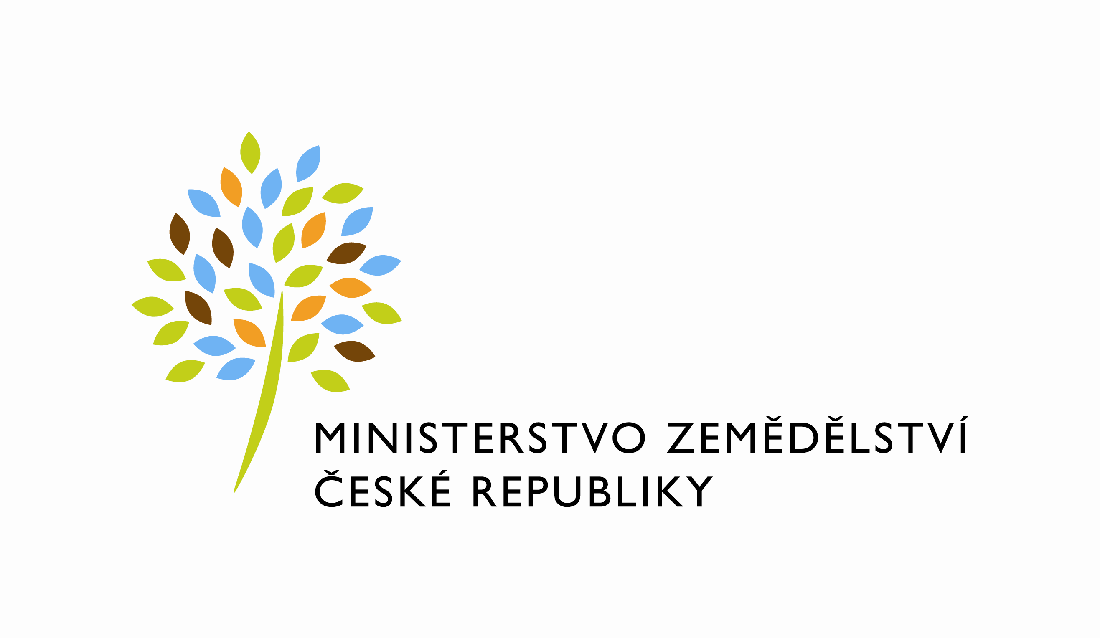
MZE-50032/2022-12122
mzedms024187228
útvar: Odbor informačních a komunikačních technologií  Číslo útvaru: 12120  VÁŠ DOPIS ZN.:  ZE DNE:  SPISOVÁ ZN.: MZE-45060/2021-11152  NAŠE ČJ.: MZE-50032/2022-12122  VYŘIZUJE: David Neužil  Telefon: 221812012  E-MAIL: David.Neuzil@mze.cz  ID DS: yphaax8 | O2 IT Services s.r.o.  Vážený pan  xxx  Za Brumlovkou 266/2  Michle  140 00 Praha 4
adresa: Těšnov 65/17, Nové Město, 110 00 Praha 1

DATUM: 22. 8. 2022

Prodloužení termínu dodání objednávky č.4500139828_665_PZ_PRAIS_II_2022_eAGRIAPP_REP_CERTIFIKATY_(Z33506)

Vážený pane xxx,
tímto vám oznamujeme prodloužení termínu dodání objednávky č. 4500139828 665_PZ_PRAIS_II_2022_eAGRIAPP_REP_CERTIFIKATY_(Z33506) na nový termín do 30.10.2022.

Zdůvodnění:
PZ je za dodavatele hotové, prodloužení je požadováno na základě předběžné dohody s ředitelem Odb. environment. a ekolog. zemědělství (Ing. Zedkem) z důvodu dostatečného času na důkladné otestování i s externími subjekty.

Vše bylo schváleno garantem registru.

S pozdravem

%%%el_podpis%%%

Ing. Vladimír Velas
ředitel odboru

Přílohy:

